IM数字汇创艺术设计现代化实训基地
文化艺术氛围营造照片

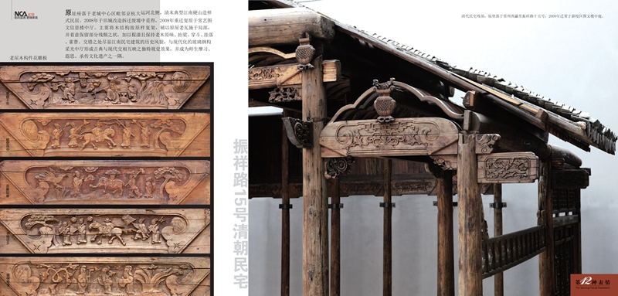

老房子
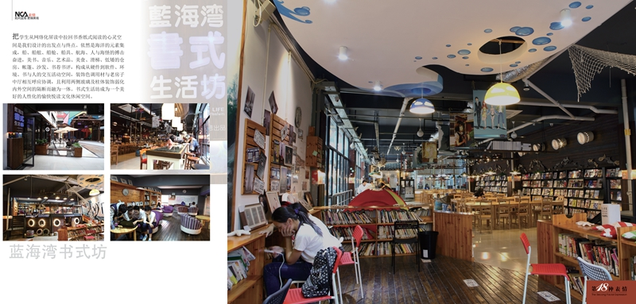

阅读坊

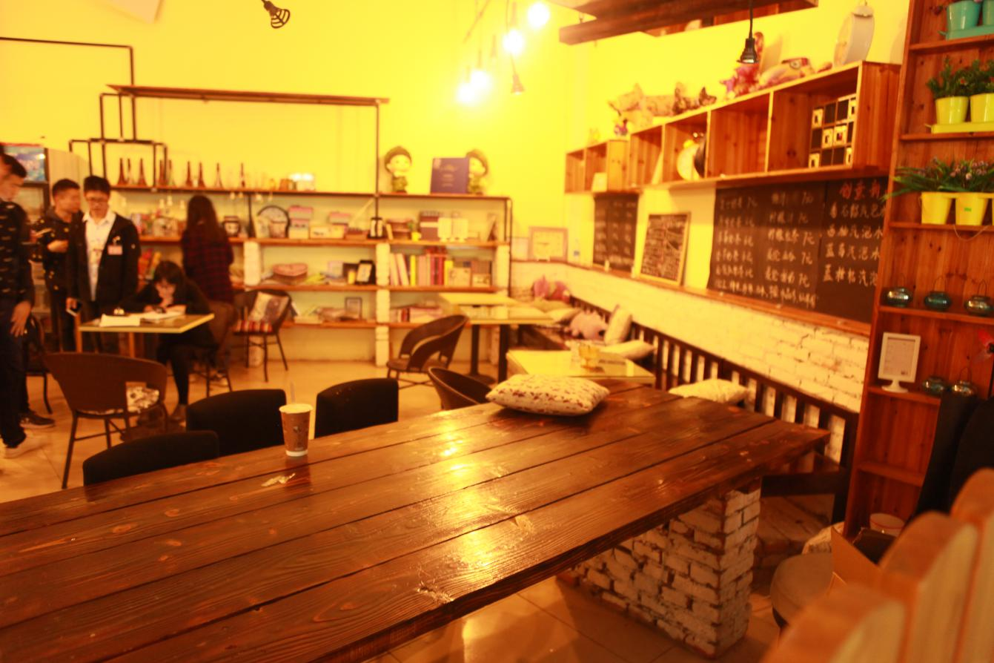
学生咖吧
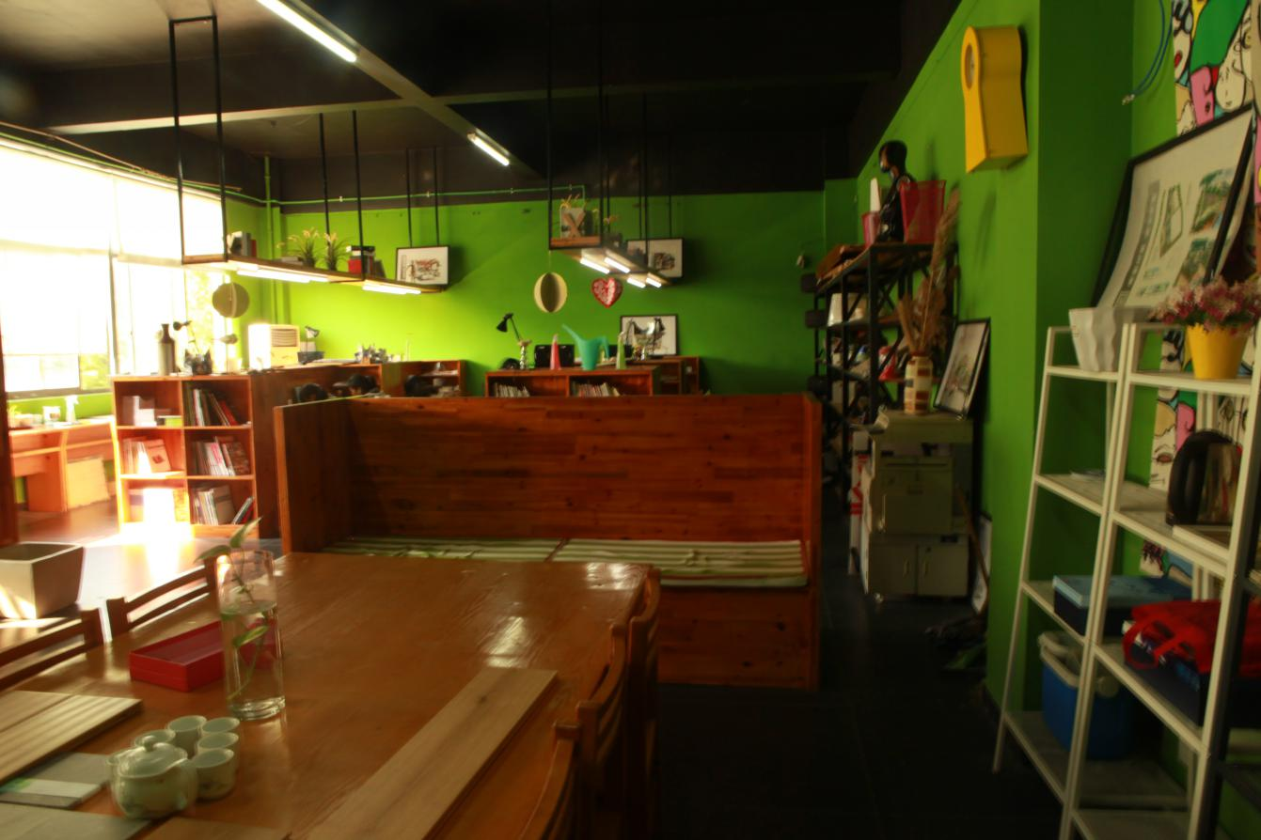
校企共建空间

